**RECUEIL DE TEMOIGNAGES**

Nous souhaitons recueillir votre témoignage et ressenti en tant que personnes ayant bénéficié d’accompagnements de réhabilitation psychosociale ou en tant que proches de personnes en ayant bénéficié. Ceci nous permettra d’illustrer de façon plus parlante nos supports d’informations.

Vous trouverez dans ce formulaire, différentes thématiques que nous souhaitons aborder et sur lesquelles nous vous invitons à partager brièvement votre expérience. Certaines vous parleront, d’autres pas du tout, pas de panique, c’est normal, il ne s’agit donc que d’en remplir certaines en fonctions de votre parcours !

Lorsque cela vous est possible, notez quelques mots ou phrases en lien avec la thématique (Cela peut-être : Ce que vous en connaissez ; Comment cela s’est inscrit dans votre accompagnement ou celui de votre proche ; Ce que cela vous/lui apporte…)

Êtes-vous, une personne bénéficiant (ou ayant bénéficié) d’un accompagnement en réhabilitation 🞎

un proche d’une personne bénéficiant (ou ayant bénéficié) de cet accompagnement 🞎

**Les concepts clés**

Le rétablissement :

L’auto-détermination :



La lutte contre la stigmatisation et l’auto-stigmatisation :

**Les outils**

L’évaluation :

*L’évaluation sert à faire le point sur les facultés préservées et altérées de chacun en lien avec la maladie pour construire un projet de soins individualisés et adaptés (évaluation du fonctionnement quotidien, neuropsychologique, etc…).*

L’éducation thérapeutique (psychoéducation) :

*Mieux connaitre sa maladie, ses symptômes, l’importance de la prise du traitement et d’un suivi psychothérapeutique.*

La remédiation cognitive :

*Son but est de ré-entraîner les fonctions cognitives endommagées (la mémoire, le langage, le raisonnement, l’apprentissage, la résolution de problèmes, la prise de décisions, la perception, l’attention, difficulté dans les relations aux autres) et / ou de trouver des méthodes pour compenser ces troubles.*

Le travail des habiletés sociales :

*Accompagnement, entraînement pour mieux appréhender et gérer les interactions sociales.*

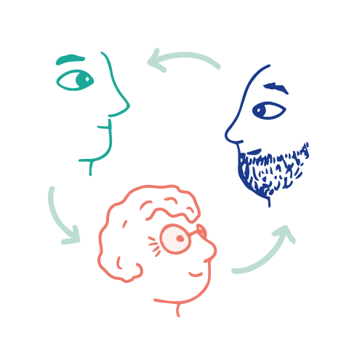L’accompagnement de la famille, des proches :

*Offrir un espace d’échange aux familles dont l’un des membres est atteint d’un trouble psychique.*

*Partager des éléments de compréhension sur la pathologie, en particulier ceux à la base des*

*difficultés d’autonomie et d’insertion, apprendre à gérer ses émotions, améliorer la*

*communication intrafamiliale, rencontrer d’autres proches…*

Les ateliers thérapeutiques vers le travail, l’insertion professionnelle :

*Analyser ses ressources et les obstacles à l’insertion professionnelle et élaborer un projet personnalisé.*

*Se préparer à l’insertion professionnelle via le travail en atelier, en renforçant son implication, sa responsabilité, son autonomie et l’estime de soi.*



L’insertion dans la cité, l’ouverture sociale :

*Etre accompagné dans la construction et la mise en place de son projet professionnel et/ou social pour s’intégrer dans la société.*

*(Re) découvrir la notion de plaisir dans la vie quotidienne et le partage avec d’autres.*

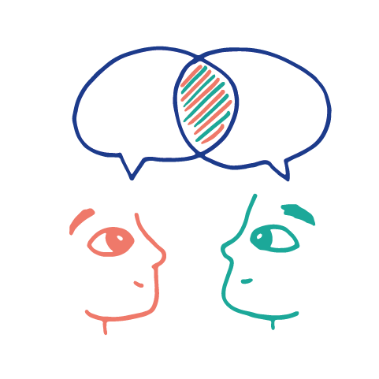La pair-aidance :

*Accompagnement par un pair-aidant professionnel (personne présentant des troubles psychiques rétablie*

*qui s'appuie sur son savoir expérientiel)*



L’accompagnement psychologique :

*Réfléchir sur soi et ses difficultés au sein d’un espace de parole et d’écoute, envisager des*

*stratégies pour introduire un changement.*

Ces témoignages n’ont pas vocation à être identifiables mais nous vous proposons plusieurs possibilités :

Autorisation de faire apparaitre votre nom complet 🞎

Autorisation de faire apparaitre votre prénom 🞎 Anonymat 🞎 Autre :

Je soussigné , résidant à autorise le centre référent de réhabilitation psychosociale à utiliser et à diffuser à titre gratuit mon témoignage inscrit sur cette fiche (selon la modalité d’anonymat choisie).

Fait à : Le :

Signature, précédée de la mention lu et approuvé :

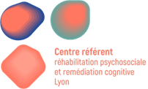Une dernière petite chose ! Nous envisageons d’intégrer des témoignages audio, pour rendre le support plus dynamique, êtes-vous d’accord pour nous donner la possibilité de vous contacter pour effectuer un enregistrement ?

Si oui, nous vous laissons noter vos coordonnées :

Prénom : Nom :

N° de téléphone :

Merci ! Adresse E-mail :

En partenariat avec

Infos : [dorothee.fanget@ch-le-vinatier.fr](mailto:dorothee.fanget@ch-le-vinatier.fr) / [Marie.rolland@ch-le-vinatier.fr](mailto:Marie.rolland@ch-le-vinatier.fr) / [romain.tabone@ch-le-vinatier.fr](mailto:romain.tabone@ch-le-vinatier.fr)